**Ознакомление детей дошкольного возраста с народной декоративно-прикладной росписью**

Эстетическое воспитание детей дошкольного возраста характеризуется как процесс целенаправленного воздействия средствами искусства на личность, благодаря которому у воспитуемых формируются художественные чувства и вкус, интерес к искусству, умение понимать его, наслаждаться им, развиваются творческие способности. Значение эстетического воспитания заключается в том, что оно делает ребенка благороднее, положительно влияет на его нравственность, возвышает чувства, украшает жизнь.  
В качестве средства эстетического воспитания целесообразно использовать народное декоративно-прикладное искусство, которое оказывает сильное эстетическое и эмоциональное воздействие на личность, а также обладает большими познавательными, развивающими и воспитательными возможностями.  
Знакомство детей с различными видами народного декоративно-прикладного искусства на занятиях по декоративному рисованию поможет научить их воспринимать прекрасное и доброе, познакомит с народными традициями, заложит основы эстетического воспитания.

Пониманию детей дошкольного возраста доступны работы декоративной росписи, резьбы, вышивки, искусство народной игрушки. Народная игрушка забавляет и радует ребенка, учит творчеству и труду, а также учит видеть и понимать окружающую его жизнь.

Мотивы русского народного творчества — дымковской, городецкой, хохломской росписи — могут быть положены в основу декоративной детской росписи, назначение которой в том, чтобы обратить внимание ребенка на цвет, форму и линию орнамента.

**Дымковская глиняная игрушка.** 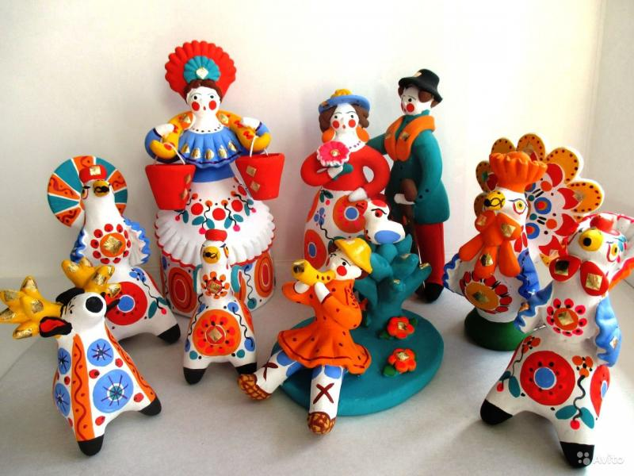

Такая игрушка — это плод легкой шутки, богатой народной фантазии. Дымковская игрушка вводит детей в красочный мир сказки и фантазии, развивая у детей воображение и восприятие цвета. Эти игрушки знакомят детей с веселой радугой цветов: желтым, синим, оранжевым, зеленым, коричневым, красным, черным и лиловым. Роспись дымковских игрушек орнаментальна. Включает всего пять элементов: круг, прямую и волнистую линии, точки-горошины и клетки, которые составляют графику дымковского орнамента.

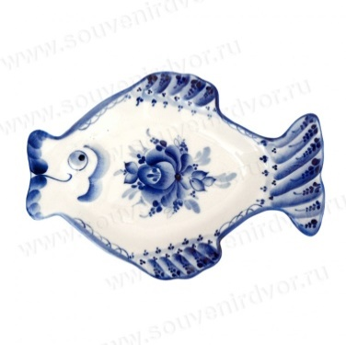

**Гжельская керамика.**

Гжельские гончары изготавливали преимущественно посуду: всевозможные кувшины, кунганы, тарелки, цветочные горшки. Изделия расписывали фигурками животных и птиц, нередко встречались и сюжетные сцены: охота, изображение пейзажа. Палитра гжельской керамики очень своеобразна: нежные оттенки синего, фиолетового цветов, которые наносятся на белый фон. Черный цвет используется преимущественно в прорисовке стеблей букетов цветов и растений, реже как контур, подчеркивающий форму цветка, листьев, изображение птиц.

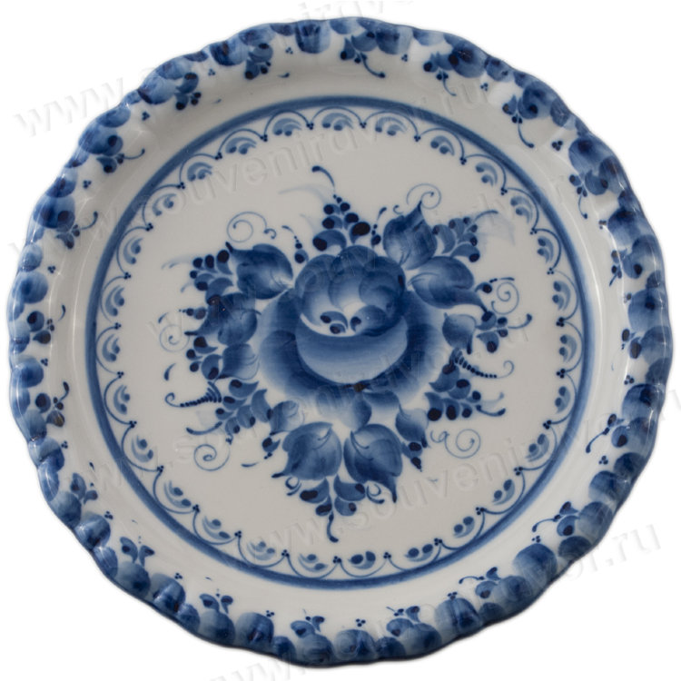

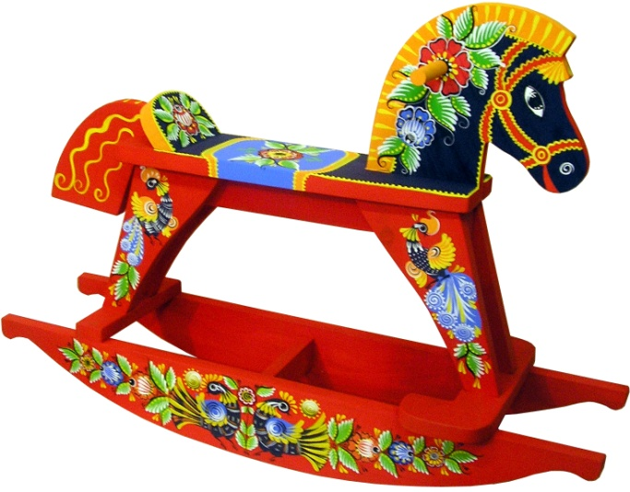

**Городецкая роспись.**  Городецкая роспись исполняется особым приемом нанесения мазков — «оживок» — на однотонные силуэты цветов, птиц, коней. Чаще всего изображались цветы, напоминающие цветущий шиповник. Крупные цветы

располагались на плоскости предмета, образуя гирлянду и букеты. Растения были разнообразными по цвету: красные, розовые, голубые, синие. Зелень листьев оттеняла эту красочную гамму. Белой краской мастера оттеняли по контуру лепестки листьев, что придавало им нарядность.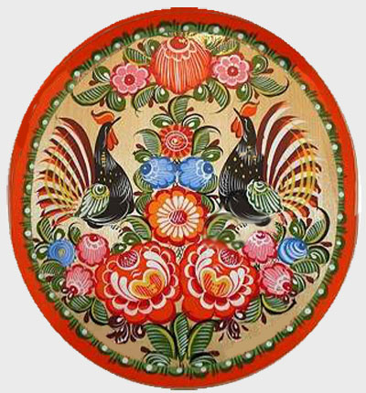

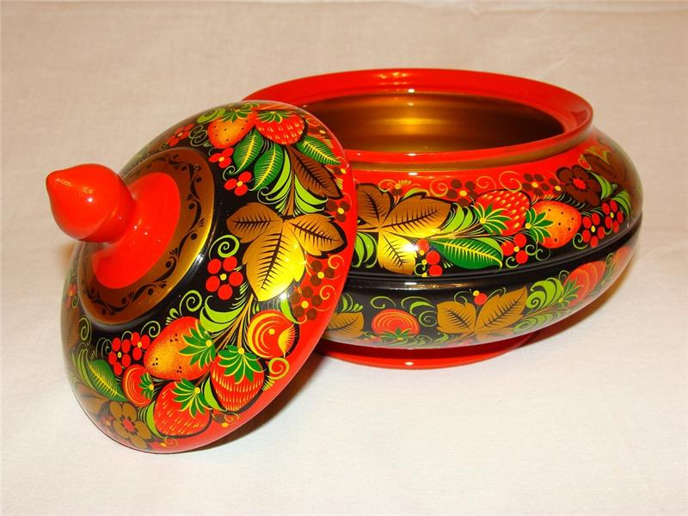

**Хохломская роспись.**

Роспись хохломских изделий основана на кистевом приеме, без предварительного нанесения контуров рисунка. В росписи фон остается золотистым, а орнамент в виде завивающихся трав и цветов располагается четкими цветными силуэтами. Этот прием называется верховым, или травным. Он основной в хохломской росписи.

Реальность, проявляющаяся в создании предметов, необходимых в труде и быте, и окрашенная фантазией, порождала самобытность создаваемых образов. Воспроизведение в детских рисунках элементов декоративной росписи дает возможность приобщения к народной культуре и развитию чувства прекрасного.

Используя произведения народного искусства, необходимо учитывать особенности детского восприятия. Расписная утварь может служить детям как для игр, так и как образец для рисования.       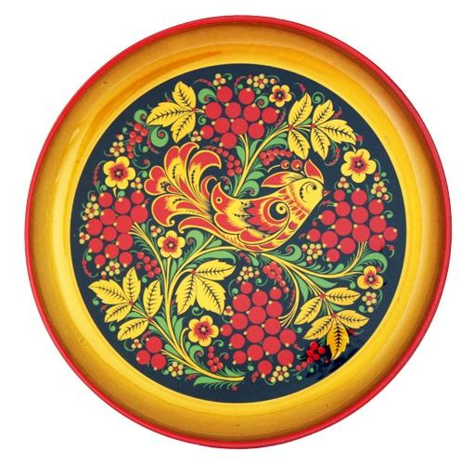

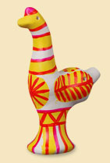

**Филимоновские игрушки**.

Основную массу изделий филимоновских мастериц составляют традиционные [свистульки](https://infourok.ru/go.html?href=https%3A%2F%2Fru.wikipedia.org%2Fwiki%2F%25D0%25A1%25D0%25B2%25D0%25B8%25D1%2581%25D1%2582%25D1%2583%25D0%25BB%25D1%258C%25D0%25BA%25D0%25B0): барыни, всадники, коровы, медведи, петухи и т. п. Современные филимоновские мастера расписывают свои игрушки яркими акриловыми красками. Несмотря на относительную ограниченность применяемых характерных для промысла цветов — малиновый, зелёный, жёлтый цвета — игрушки получаются яркими и весёлыми. Животные традиционно расписываются разноцветными полосками вдоль туловища и шеи. Одноцветной, обычно зелёной или малиновой, краской раскрашиваются голова и грудь, на которые часто наносят несложный аляповатый [орнамент](https://infourok.ru/go.html?href=https%3A%2F%2Fru.wikipedia.org%2Fwiki%2F%25D0%259E%25D1%2580%25D0%25BD%25D0%25B0%25D0%25BC%25D0%25B5%25D0%25BD%25D1%2582), который выражает искренние языческие мотивы, людей, живущих в гармонии с природой.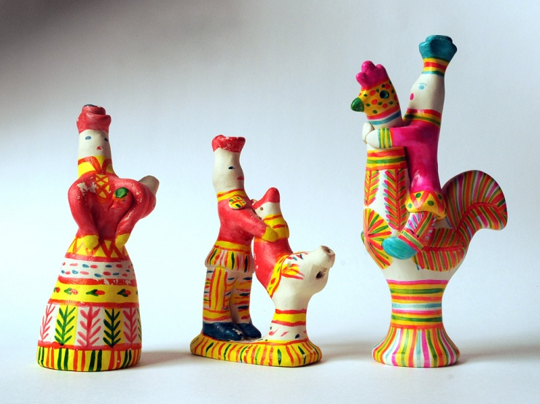

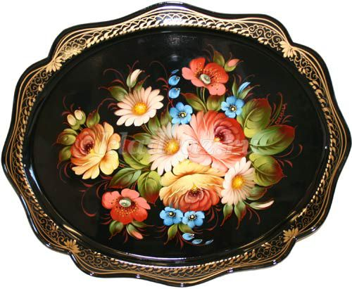

**Жостовская роспись.** Есть в Подмосковье деревня Жостово, жители которой уже более полутора веков владеют мастерством украшения всего одной вещи - подноса. Под кистью народных живописцев этот предмет обрёл качества художественного произведения. Основной мотив росписи - цветочный букет, в котором чередуются крупные садовые и мелкие полевые цветы, листья, бутоны и стебли. Центром букета выступают изображения крупных цветов: мака, розы, георгина или астры. Полевые цветы вводятся в рисунок в качестве элементов, дополняющих и обогащающих композицию.   
Букет может быть расположен в центре подноса, и в этом случае говорят о собранном букете. 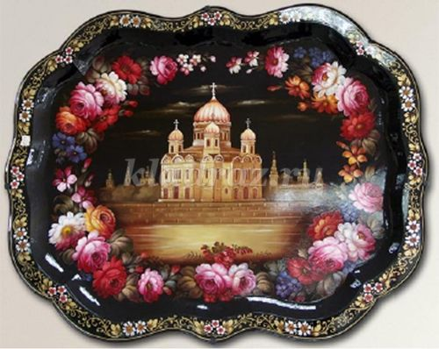

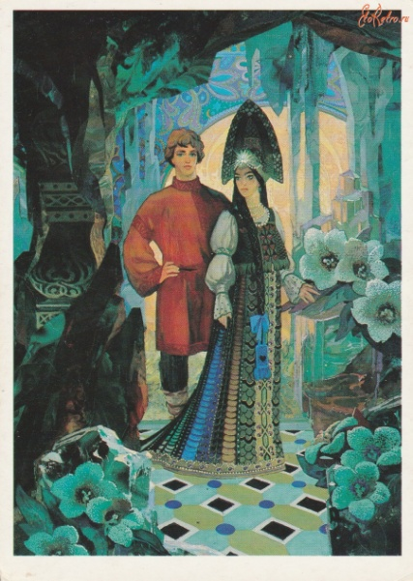

**Палеховская роспись**. Палехские мастера иконописи отличались безупречным чувством цвета и тончайшей прорисовкой каждой детали, что и привнесли в рисунки на шкатулках, портсигарах и прочих предметах народного промысла. Палехская роспись отличается от стиля росписи других русских народных школ тем, что художники изображают не орнаменты или отдельные фигуры, а прорисовывают цельные композиции — настоящие миниатюрные картины, изображающие тот или иной сюжет. Искусство Палеха — это поэзия в рисунке, моменты русских песен и сказок, запечатленные рукой художника на поверхности предметов. Благодаря своей изысканности, богатству красок и деталей рисунка, палехские миниатюры создают ощущение легкости и праздника.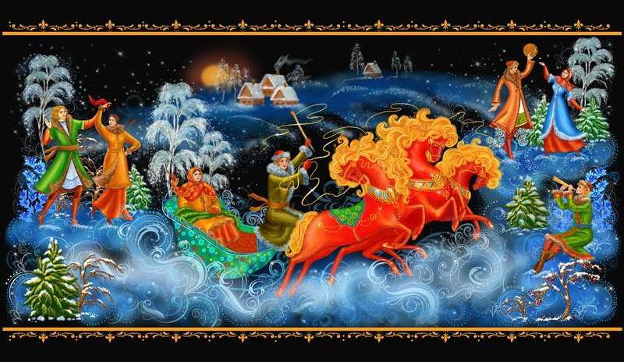

**«Ознакомление с народной**

**росписью в ДОУ и дома»**

Народное декоративно-прикладное искусство - одно из средств эстетического воспитания -  помогает формировать художественный вкус, учит видеть и понимать прекрасное в окружающей нас жизни и в искусстве.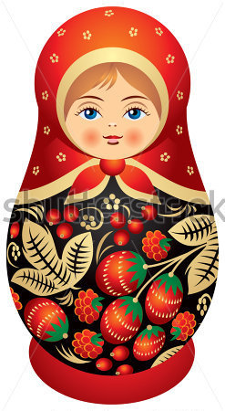

Народное искусство, национальное по содержанию, способно активно воздействовать на духовное развитие ребенка, на формирование нравственных и патриотических чувств. В произведениях народного творчества отражаются любовь к родному краю, умение видеть и понимать окружающий мир. В содержании большинства народных произведений многое идет от природы – от земли, леса, трав, воды и солнца, от всего живого, что любит и ценит человек.

Народное искусство способствует художественному воспитанию детей, так как в его основе заложены все специфические закономерности декоративного искусства – симметрия и ритм. Оно доступно детскому восприятию, так как несет в себе понятное детям содержание, которое конкретно, в простых, лаконичных формах раскрывает ребенку красоту и прелесть окружающего мира.

Главный смысл широкого применения народного декоративного искусства в работе с дошкольниками – это воспитание предпосылок чувства глубокой любви к своей Родине, к своему народу, чувства патриотизма, самосознания, осознания своей национальной принадлежности. Это только начало развития таких сложных чувств. Сложное, глубокое, осознанное чувство любви к Родине, народу формируются гораздо позднее, но только при условии, если родничок первых чувств забил в период дошкольного детства.

Декоративность, выразительность цвета и пластики, узорчатость орнамента, разнообразие фактур материалов — вот характерные особенности произведений народного декоративно-прикладного искусства.

В настоящее время народное искусство широко применяется в художественном воспитании детей. Подлинные образцы народного творчества и современные произведения декоративного искусства используются на занятиях и в оформлении детских садов.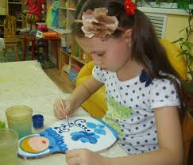

Наличие художественных способностей у детей 5—7 лет является залогом успешного обучения в школе, поэтому развивать эти способности следует как можно раньше. Занятия рисованием, лепкой и аппликацией способствуют развитию творческого воображения, наблюдательности, художественного мышления и памяти ребенка. Правильное руководство эстетическим развитием детей возможно только в результате изучения и знания их возрастных и индивидуальных особенностей. Развивая интерес к изобразительной деятельности, следует быть внимательным к каждому ребенку, уметь помочь ем дать нужные указания, поддержать стремление хорошо выполнять работу и объективно оценить его старания. Именно в изобразительной деятельности каждый ребенок может проявить свою индивидуальность.

Знакомство с народным декоративно-прикладным искусством способствует решению труднейших задач, стоящих перед педагогом в области эстетического воспитания подрастающего поколения, расширения и развития у детей художественных представлений, духовных потребностей, навыков оценки произведений искусства, становления художественного вкуса, эстетического отношения к окружающему.

Систематическое овладение всеми необходимыми средствами и способами деятельности обеспечивает детям радость творчества.

Новизна темы состоит в том, что она показывает развивающие функции декоративно-прикладного искусства народов России, как целостного этнического, культурно-исторического и социально-педагогического феномена. Что эти функции в их интегрированном виде ориентированы на обеспечение личностного роста детей. Исходя из этого, работа построена на художественном воспитании дошкольников, сочетающая опору на культурную традицию и инновационную направленность.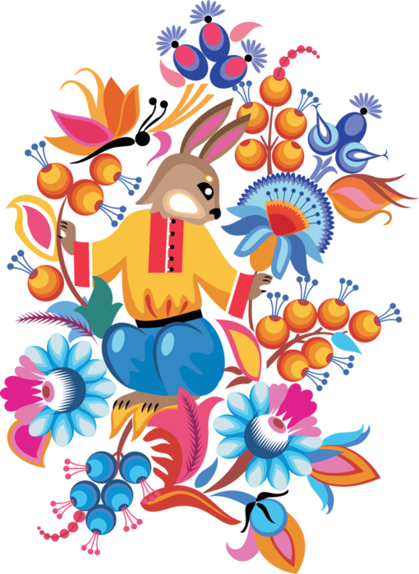

Произведения народного искусства имеют духовную и материальную ценность, отличаются красотой и пользой. Мастера народного декоративно-прикладного искусства создают свои произведения из разнообразных материалов. Большое значение в народном искусстве отводится орнаменту, который украшает предмет (вещь) или является его структурным элементом. Мотивы орнамента имеют древние мифологические корни.

  Народное искусство живет веками. Навыки технического мастерства и найденные образы переходят из поколения в поколение, сохраняясь в памяти народных художников.